🧪 Práctica Packet Tracer: Red de Nivel 2 con VLANs
Integrantes:
- Ricardo Andres Bautista Diaz
- Nicolas Matias Primoy Pucheta
- Rolando Raul Ocaña Parra
- Cristian Celso Iglesias Rodríguez
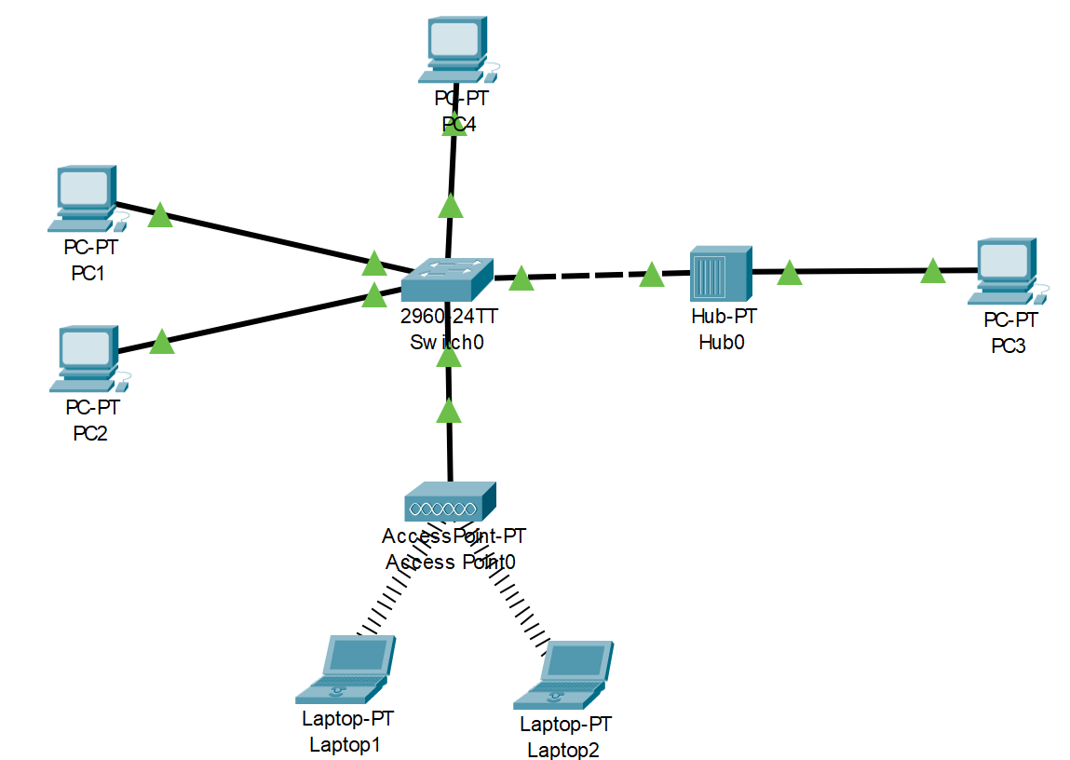
1. Montaje físico

2. Configuración IP
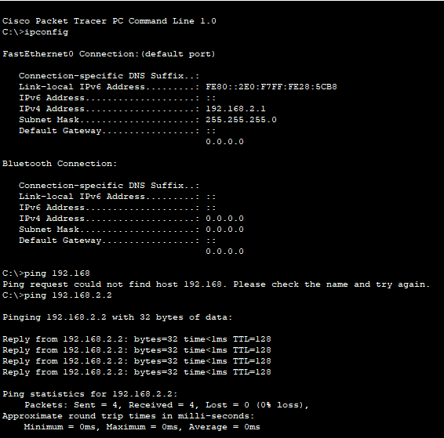
- PC1 a PC2:
- PC1 a PC3:
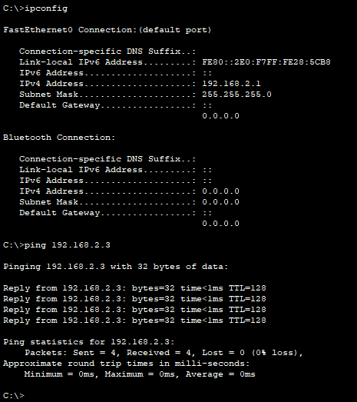
- PC1 a Laptop1:
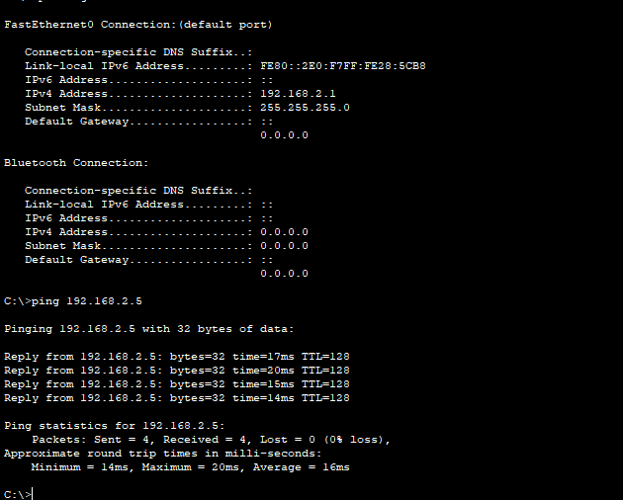
3. Observación del tráfico
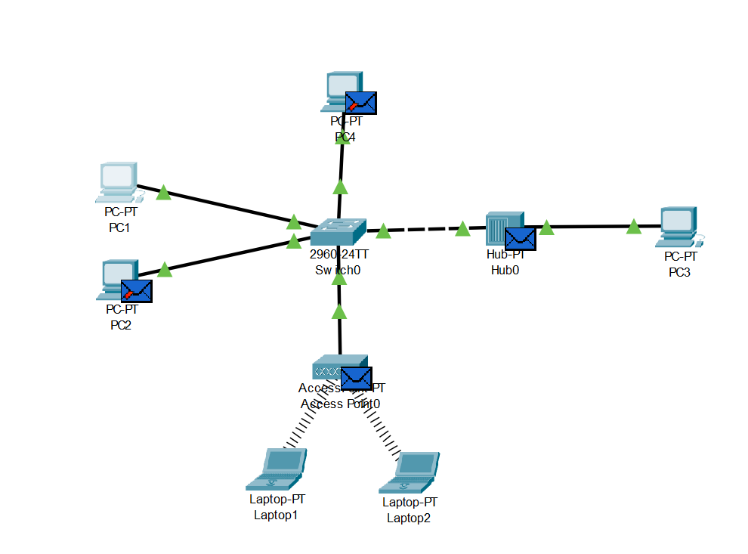
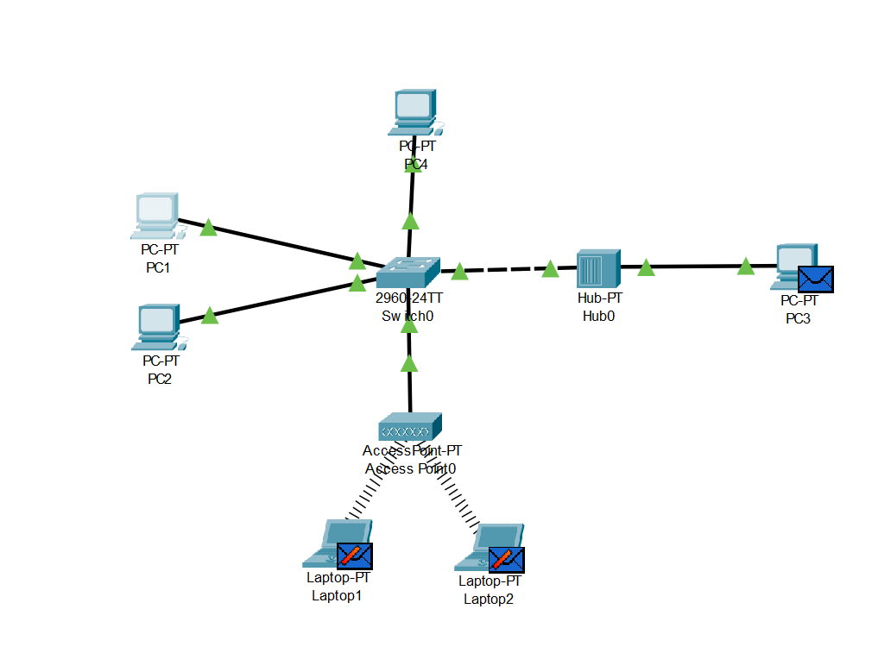
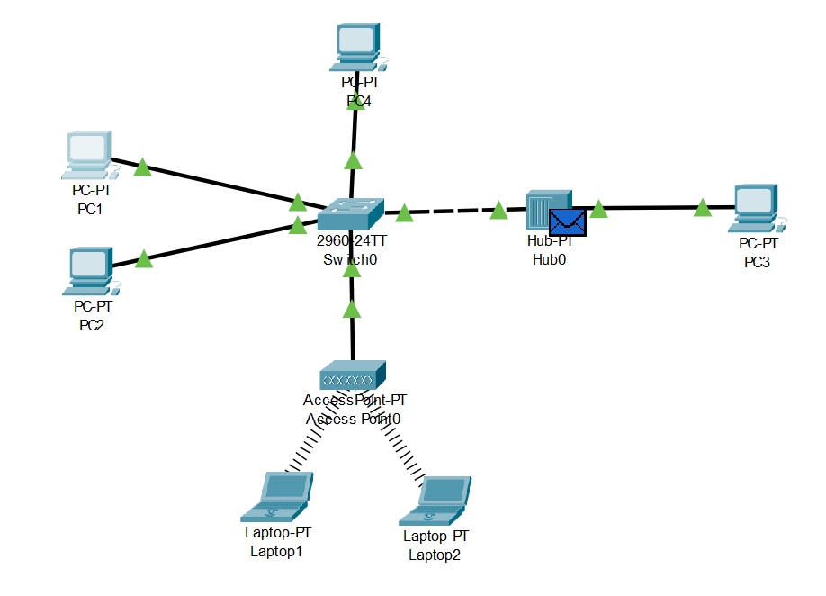
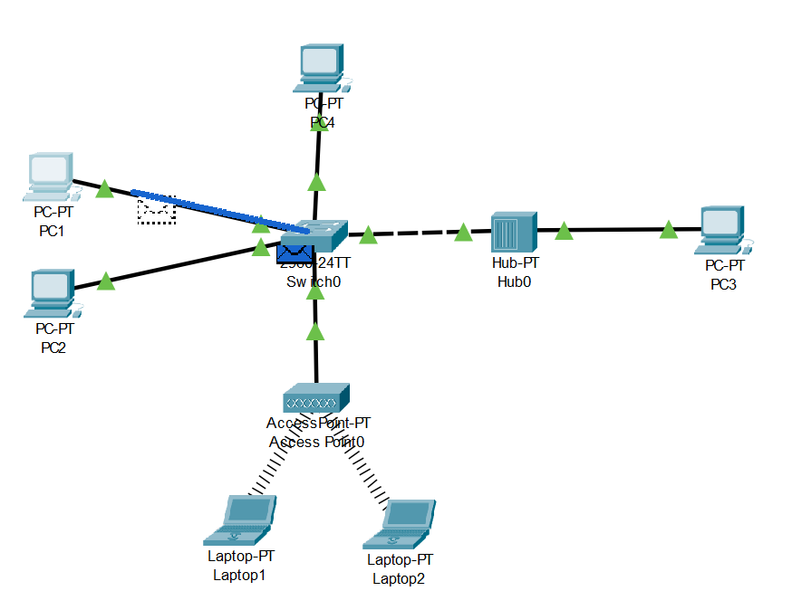
1
2
3
4

SE VERIFICA EL PUERTO DE CONEXION DEL PC4 PARA AGREGAR A VLAN 10
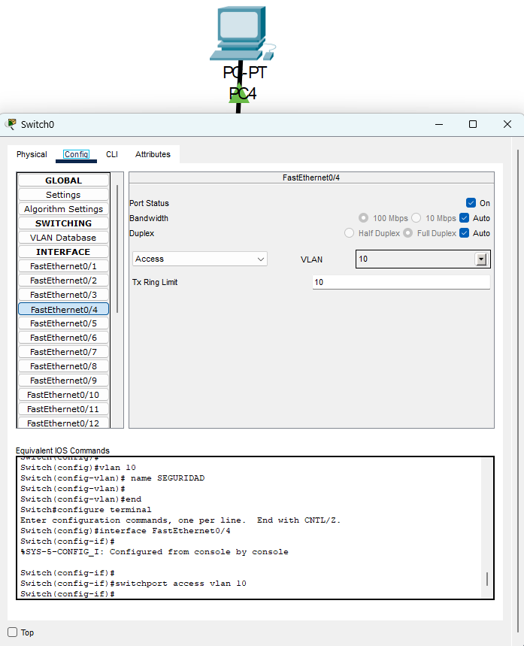
4. Configuración de VLAN
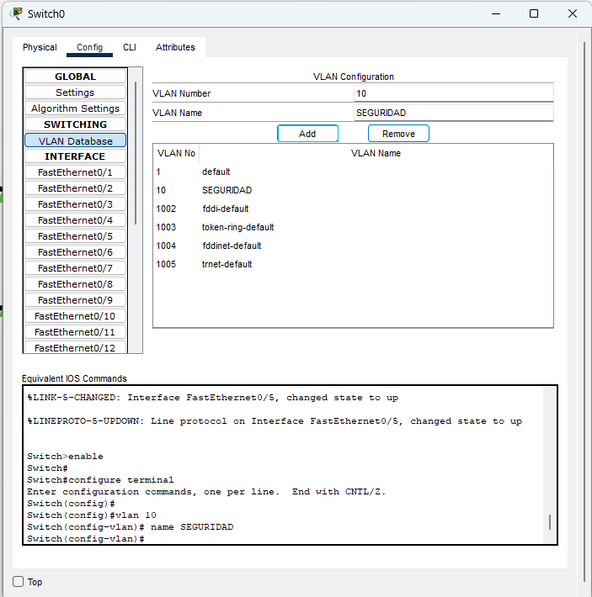
SE AGREGA EN VLAN 10

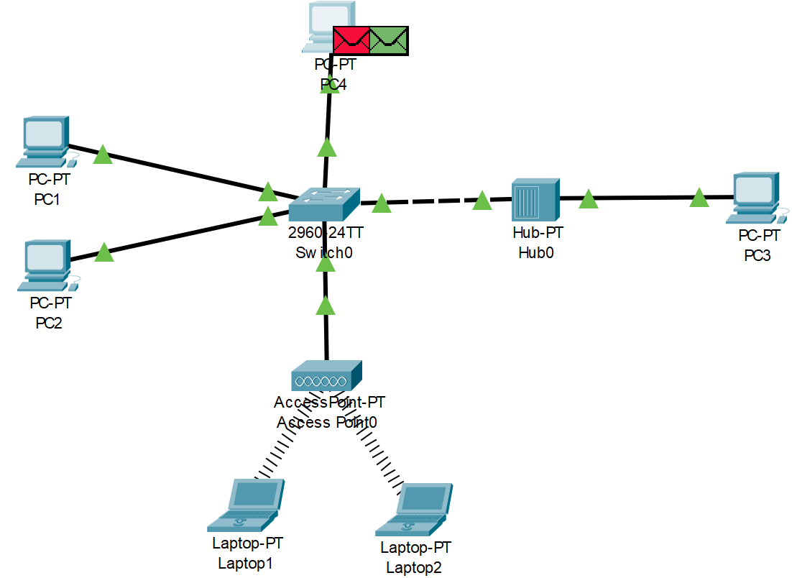
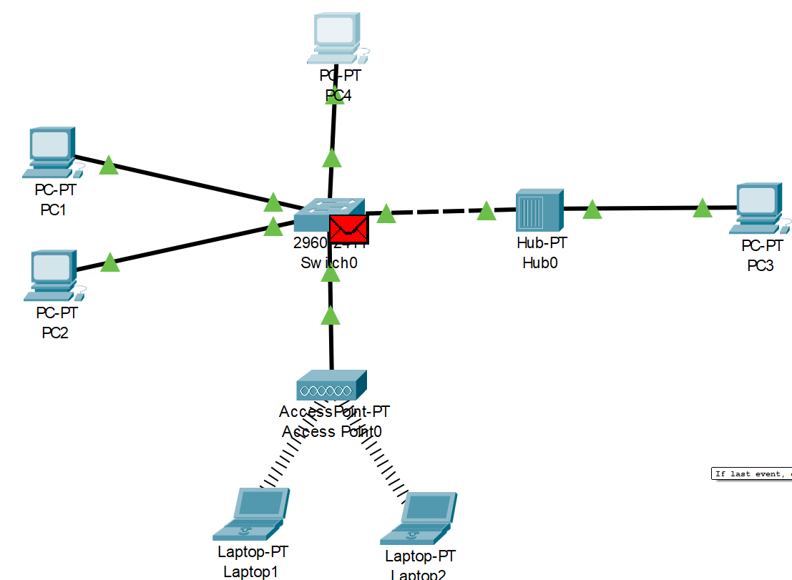
1
2

3
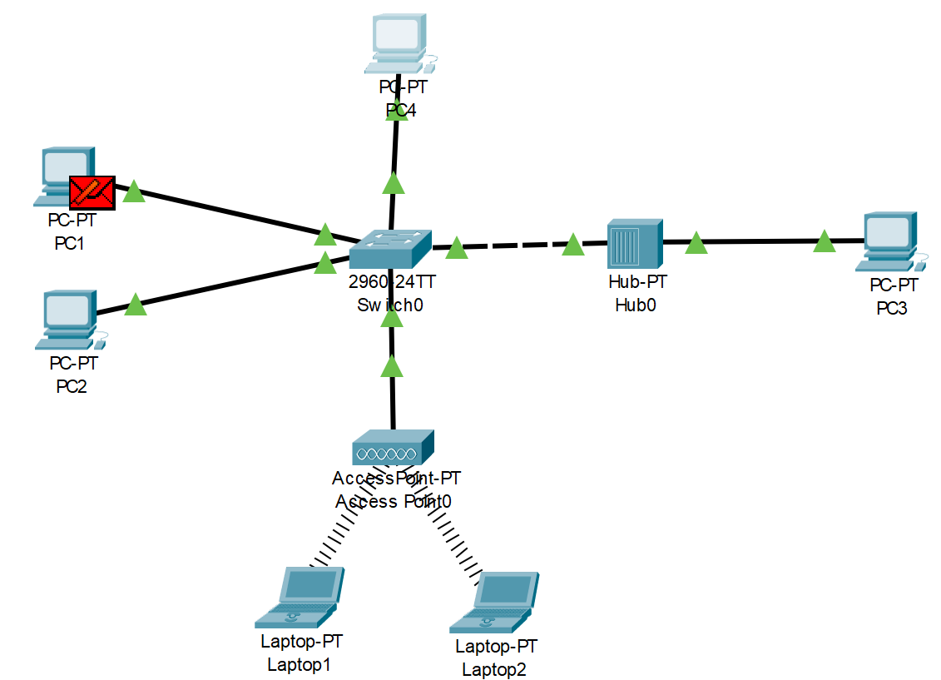
📋 Cuestiones
1. ¿Qué diferencia ves entre hub y switch?
- Un hub envía todos los datos a todos los puertos sin filtro, causando colisiones y congestionamiento, mientras que un switch dirige el tráfico solo al puerto del dispositivo destino usando direcciones MAC, evitando colisiones y mejorando el rendimiento.
2. ¿Qué ocurre tras configurar VLANs?
- Se divide en subredes lógicas independientes, aislando el tráfico entre ellas y reduciendo broadcasts innecesarios, lo que mejora la seguridad y eficiencia.
3. ¿Para qué sirven en redes reales?
- Se usan para separar tráfico por departamentos, aislar dispositivos críticos, optimizar el ancho de banda y agrupar usuarios de forma lógica sin depender de su ubicación física.
4. ¿Qué se necesita para comunicar VLANs distintas?
- Se necesita un router o un switch de Capa 3, que enrute el tráfico entre ellas mediante interfaces virtuales (SVIs) o subinterfaces con encapsulación

